**Technisch Ontwerp**

la Casserai

Naam: Bas Weidmann

Datum: 09-06-2019

Versie: 0.1

Inhoudsopgave

1 Samenvatting 3

1.1 Samenvatting voor de klant 3

1.2 Versiebeheer 3

1.3 Verzendlijst 3

2 Plan van aanpak 4

2.1 Op te leveren producten 4

2.2 Planning 4

3 Ontwikkelomgeving 5

3.1 De technische infrastructuur 5

3.2 programmeertaal / ontwikkeltool 5

4 Specificaties van de interface 6

4.1 Interface 6

5 Specificatie van de database 7

5.1 Specificaties van de database 7

5.2 De grootte van de database 7

6 Beveiliging en onderhoud 8

6.1 Beveiliging 8

6.2 Beheer 8

7 Slotconclusie 9

7.1 Verantwoording 9

7.2 Brondocumentatie 9

## 1 Samenvatting

### 1.1 Samenvatting voor de klant

Dit document omvat de rapportage over de fase Technisch Ontwerp van la Casserai. Alle

hoofdonderdelen alsmede conclusies en aanbevelingen zijn verwerkt in dit totaaloverzicht,

met eventuele verwijzingen naar separate uitgebreide documenten, die gedurende deze fase

zijn opgesteld.

### 1.2 Versiebeheer

|  |  |  |  |  |
| --- | --- | --- | --- | --- |
| **Versie** | **Status** | **Datum** | **Auteur** | **Opmerkingen** |
| **0.1** | **Niet definitief** | **09-06-2019** | **Bas** | **Begin technisch ontwerp** |

### 1.3 Verzendlijst

Dit document wordt ter beschikking gesteld aan:

Docent MboRijnland:

Henry Robben

Student MboRijnland:

Bas Weidmann

## 2 Plan van aanpak

### 2.1 Op te leveren producten

- Samenvatting

- Plan van aanpak

- Ontwikkelomgeving

- Specificaties van de interface

- Specificaties van de database

- Beveiliging en onderhoud

- Slotconclusie

### 2.2 Planning

- Samenvatting – 09-06-2019

- Plan van aanpak – 09-06-2019

- Ontwikkelomgeving – 09-06-2019

- Specificaties van de interface – 09-06-2019

- Specificaties van de database – 09-06-2019

- Beveiliging en onderhoud – 09-06-2019

- Slotconclusie – 09-06-2019

## 3 Ontwikkelomgeving

### 3.1 De technische infrastructuur

Het wordt een web applicatie. Hierbij zijn geen bijzondere hardware eisen.

### 3.2 programmeertaal / ontwikkeltool

De website zal gebouwd worden met symfony. Dit is een PHP framework.

## 4 Specificaties van de interface

### 4.1 Interface

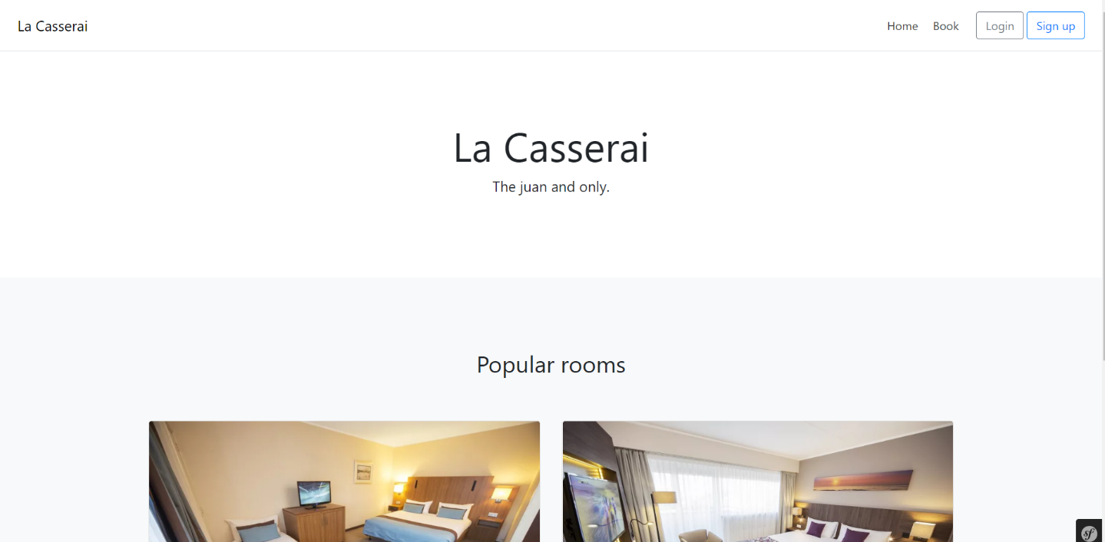

Als je op de website komt krijg je dit te zien. Hier kan je de populaire kamers zien. Dit is aangegeven met een extra kolom in de DB. Deze kolom heet is_poplair. Wanneer deze 1 is zal hij op deze pagina komen te staan.

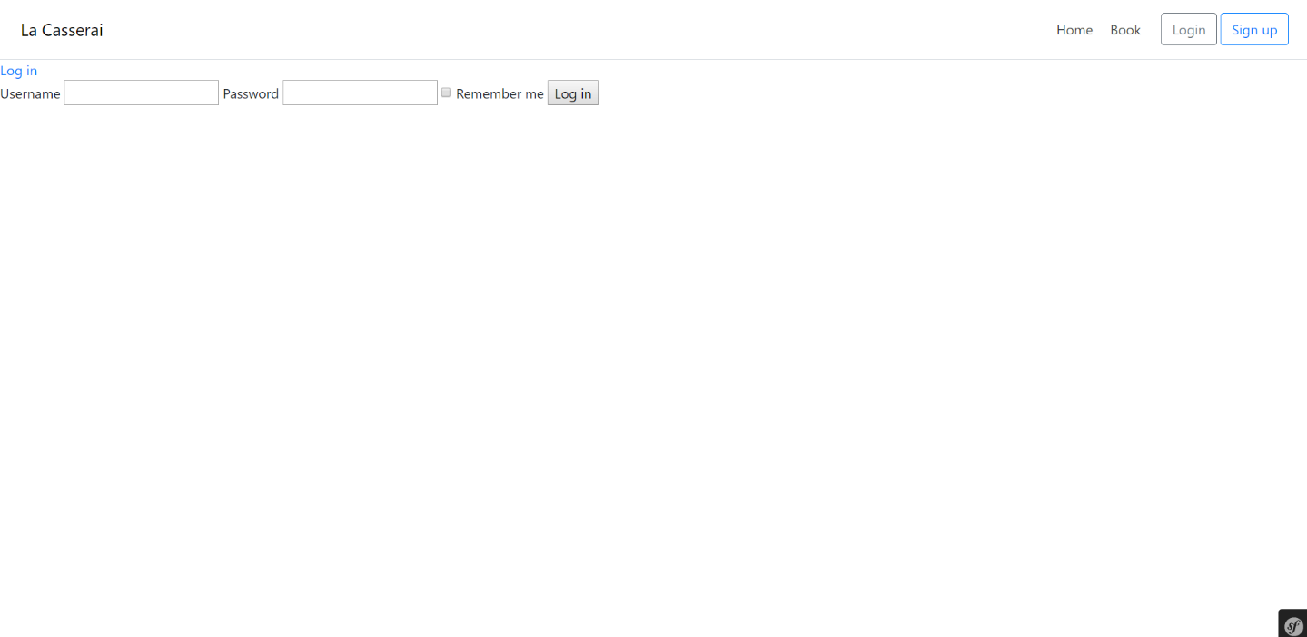

Als je vervolgens op een van de knoppen onder de kamers drukt waar Book op staat wordt er eerst gevraagd om in te loggen. Dit is volledig gedaan met de FOSUserBundle.

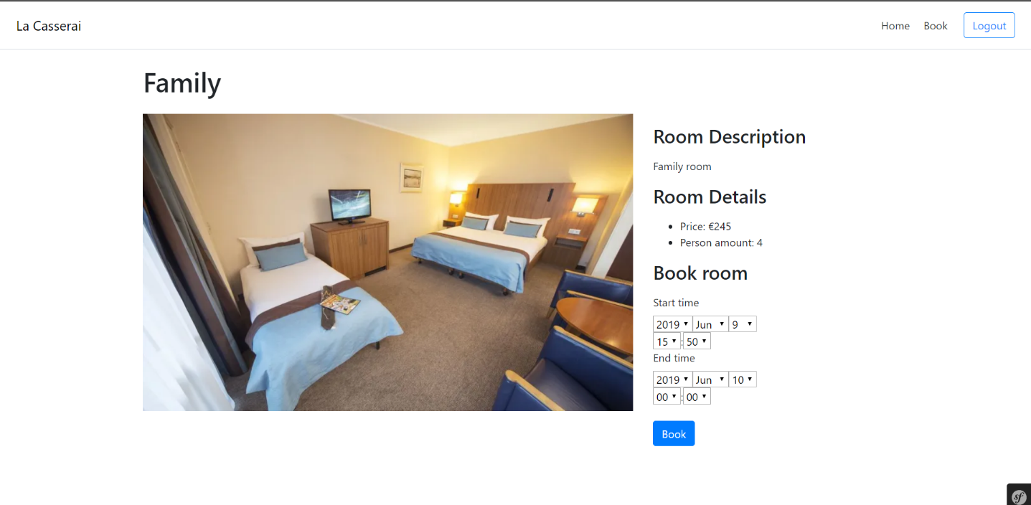

Als je ingelogd ben krijg je dit te zien. Hierna kan je de tijd kiezen. Vervolgens druk je op book om een kamer te boeken. Hierna zullen de verschillende gegevens die te maken hebben met je booking door gestuurd worden naar de DB.

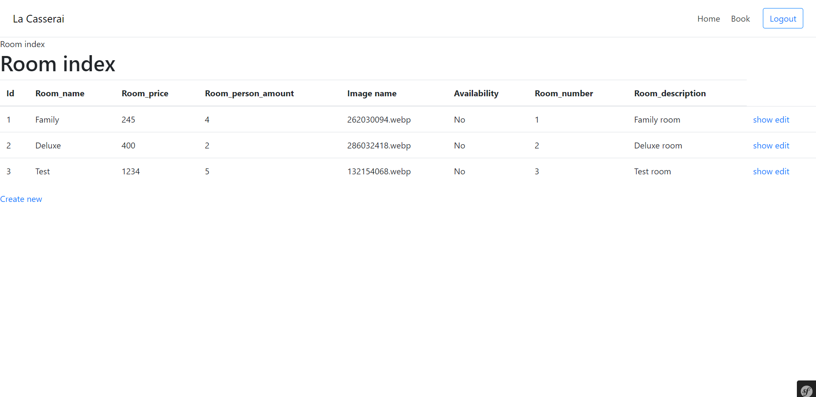

### Crud panel. Dit ziet er voor alle cruds hetzelfde uit. Je kan alleen op deze pagina komen als je een admin role hebt. Dit is ingesteld in de security.yaml

## 5 Specificatie van de database

### 5.1 Specificaties van de database

### https://i.gyazo.com/7b9a40c1da72a19e1973faf9c3549239.png

### 5.2 De grootte van de database

De database zal niet al te groot worden. De enige tabel waar er mogelijkheid is tot veel data is bij de User tabel. Dit is compleet afhankelijk van de hoeveelheid gebruikers die op de website gaan komen.

## 6 Beveiliging en onderhoud

### 6.1 Beveiliging

Door het up to date houden van symfony zal een groot deel al beveiligd zijn. De enige beveiliging die handmatig toegevoegd moet worden zijn de verschillende rollen en wat die rollen kunnen doen.

### 6.2 Beheer

Een groot deel van het systeem is geautomatiseerd. Als er later bugs opduiken zal die gefixt worden. Buiten dat zal er geen veder beheer nodig zijn van het systeem zelf.

## 7 Slotconclusie

### 7.1 Verantwoording

* Het inserten van een boeking werkt nog niet. Dit komt omdat het payment_id uit de payment tabel nog niet mee gestuurd word. Sinds deze niet nul mag zijn zal hij dus een error aangeven. Om dit te fixen moet het payment_id nog mee gestuurd worden.

### 7.2 Brondocumentatie

Informatie behoefte – La casserai

Functioneel ontwerp – La casserai.